

靈鷲山歲末長者聯誼 關懷鄉里30年

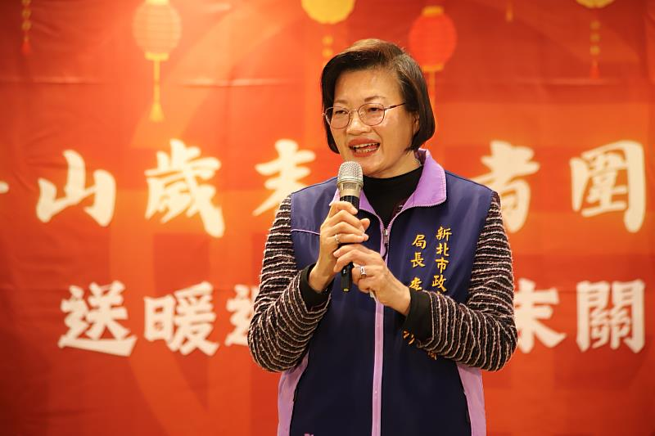
新北市社會局局長李美珍在靈鷲山歲末長者聯誼活動上致詞。（靈鷲山佛教教團提供）

靈鷲山歲末長者聯誼活動於2月1日在新北市雙溪市場舉辦，超過800人齊聚一堂。新北市社會局長李美珍、雙溪區長劉盈良、平溪區公所主任秘書簡純楚、貢寮區公所主任秘書陳堅榮，以及各區里長貴賓皆蒞臨同歡。李美珍局長盛讚開山住持心道法師慈悲，同時肯定與感謝靈鷲山關懷鄉里30年，與公部門共同為社會帶來美善力量。

聖山寺監院懇慧法師提到，靈鷲山在地深耕42年，特別感謝新北市政府、區長和里長們合作相挺，持續提供各種資源，串成溫暖的守護網，讓關懷陪伴老菩薩的這條路走得更穩、更遠，他也以心道法師丙午年新春墨寶「火馬飛騰，德旺科祿權」，祝福在場每個人福運快馬，幸運降臨，馬上有福。

活動由靈鷲山新北B區護法會承辦，安排多元化的節目與互動遊戲。新北B區監院妙依法師和常住法師為參加的長者繫上五佛珠，祝福他們平安吉祥。熱鬧的鑼鼓、靈活可愛的瑞芳新安宮醒獅團揭開序幕，穿插日月歆樂團薩克斯風演奏與雙溪國小弦樂團的悠揚樂聲，尤其是新北B區的志工們親自上場表演韻律十足的「寶島曼波」，讓台下也跟著舞動起來，加上歡樂緊張的賓果遊戲，讓在場的長者們吃得開心、看得高興、玩得歡喜。

來自貢寮區的邱祈川阿公，高齡已102歲，仍氣色紅潤、身體硬朗，陪同他一起來的88歲鄰居吳藍明硃阿嬤笑著說，參加歲末長者聯誼活動好多年，非常感恩靈鷲山「攏把大家顧好好」。

除此之外，活動中頒發熱心服務鄉里長者獎，感謝他們多年來貢獻出心力，陪同關懷、服務長者，同時表揚15位平日精進不輟、持誦阿彌陀佛佛號的老菩薩，並請長源里的3位長者分享自己的念佛心得。90歲的陳張阿柑阿嬤提到，過去因為家人而傷神失眠，持續念佛讓她的心安定下來，從此夜夜好眠。活動接近尾聲，主辦單位特別為活動的贊助捐贈者頒贈錦旗一面，感謝十方共同匯聚善念，共成美事。

歲末長者聯誼活動在溫馨的祝福與笑語聲中圓滿落幕。靈鷲山由多位發心志工以善心、愛心、慈悲心，長期為貢寮、雙溪區的長者居民們，提供每月1次的居家關懷服務，讓他們感受到社會的溫情與陪伴，也讓善念匯聚成暖流與正能量，長久流動於人間，實現「共好」的精神。

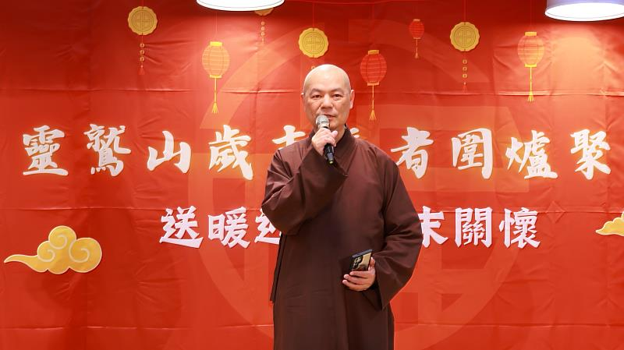
聖山寺監院懇慧法師感謝新北市政府、各區里長的合作相挺，也讚歎志工們定期訪視、節慶送暖的善舉。（靈鷲山佛教教團提供）
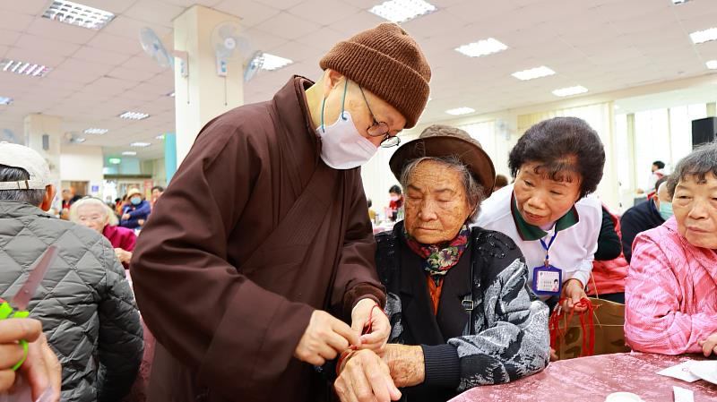
靈鷲山法師為長者們繫上五佛珠，隨身常保平安吉祥。（靈鷲山佛教教團提供）
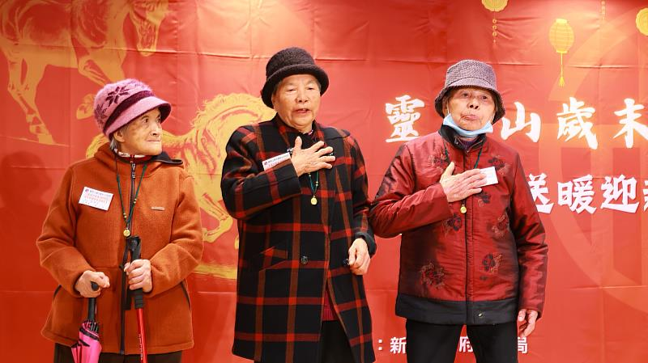
3位超過90歲的長者，每年持誦阿彌陀佛佛號超過兩百萬遍，上台分享自己念佛如何受惠。（靈鷲山佛教教團提供）
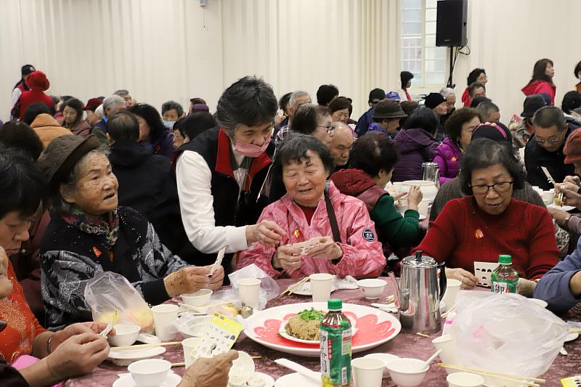
「有沒有中獎？」在志工的協助引導下，長者們玩賓果遊戲不亦樂乎。（靈鷲山佛教教團提供）

https://www.cna.com.tw/postwrite/chi/425215

